Министерство образования Республики Беларусь

Учреждение образования «Белорусский государственный университет информатики и радиоэлектроники»

Инженерно-экономический факультет

Кафедра проектирования информационных-компьютерных систем

ОТЧЁТ К ЛАБОРАТОРНОЙ РАБОТЕ №1

**«Системы контроля версий (Git)»**

|  |  |
| --- | --- |
| Выполнил: | Комар М.А., Студент группы 374002 |
|  |  |
| Проверил: | Горожанская О. О. |

Минск, 2025

**Цель:** приобрести навыки работы с системой контроля версий Git, ознакомиться с особенностями платформы GitHub.

**Задачи:**

1 Создать репозиторий на платформе GitHub.

2 Установить приложение Git Bash.

3 Воспользоваться основными Git-командами и некоторыми возможностями платформы GitHub.

**Индивидуальное задание**

Задание 1

Идентификация автора

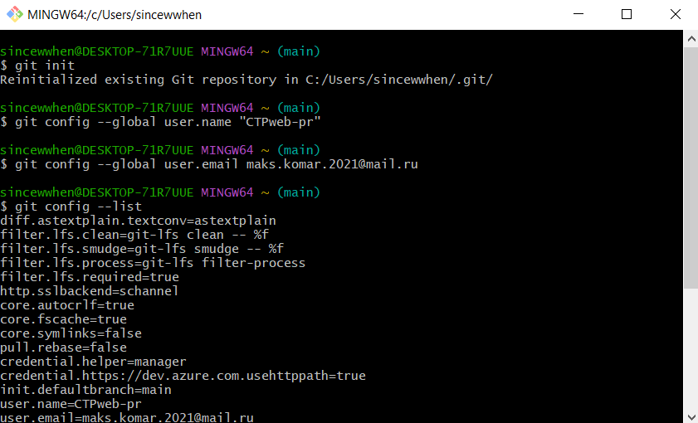

Рисунок 1 – Изменение параметров идентификации

Создание нового репозитория и индексация файлов

Рисунок 2 – Создание репозитория и индексация файлов

Создание коммита с комментарием, изменение файлов, создание второго коммита с комментарием

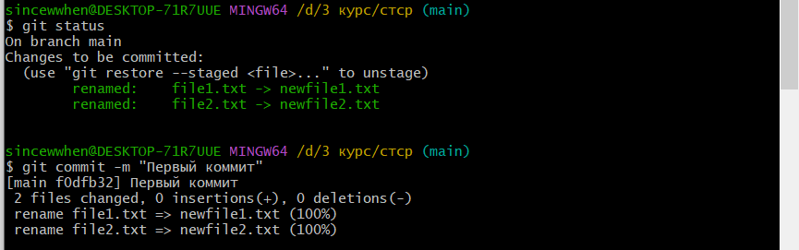

Рисунок 3 – Создание первого коммита